Ofício Vereador Nº 694/2022

São Roque, 21 de fevereiro de 2022.

Prezado Senhor,

Venho, por meio deste, cordialmente solicitar que seja providenciado as placas de identificação da rua Maria Clara Sabbatine, no bairro Santo Antonio, nas duas extremidades da via.
Ocorre que de um lado da via, na esquina com a rua Roque José de Oliveira, a placa foi retirada; e, do outro lado, na esquina com a rua Colunas de São Roque, a placa encontra-se totalmente apagada. (fotografias anexas)
O pedido justifica-se visto que a rua depara-se sem qualquer identificação, gerando, assim, diversos importunos como dificuldade de localização e problemas com correspondências ou entregas.
Na certeza de que dispensará especial atenção a este Ofício, desde já agradeço, renovando meus mais sinceros protestos de elevada estima e de distinta consideração.

Atenciosamente,

Rogério Jean da Silva
(Cabo Jean)
Vereador

Ao
Ilustríssimo Senhor
ROBSON GRANDE MIELCZAREK
MD. Diretor do Departamento de Trânsito da Prefeitura da Estância Turística de
São Roque – SP

PROTOCOLO Nº CETSR 21/02/2022 - 08:18 2345/2022 / CD

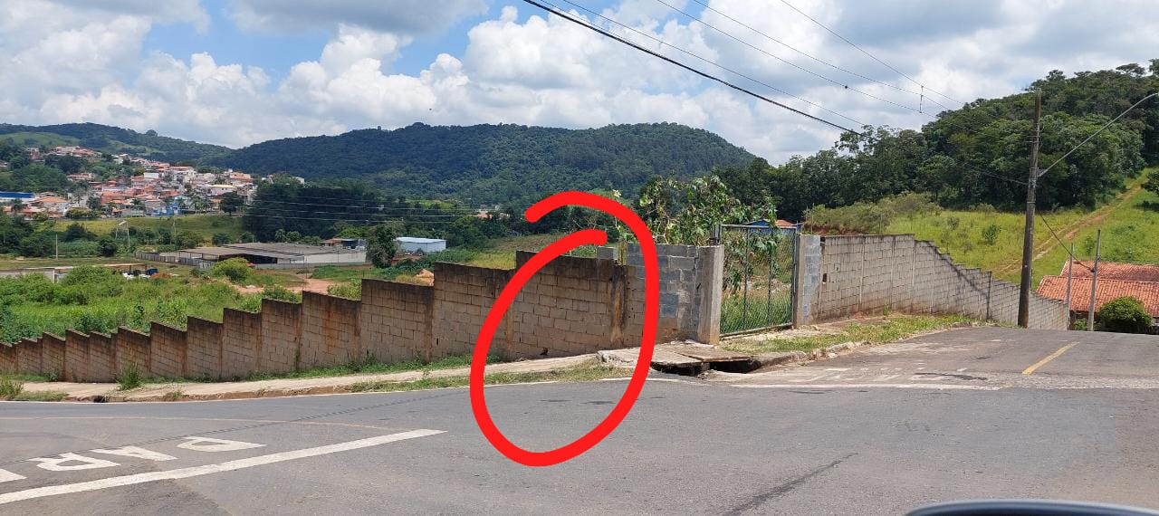

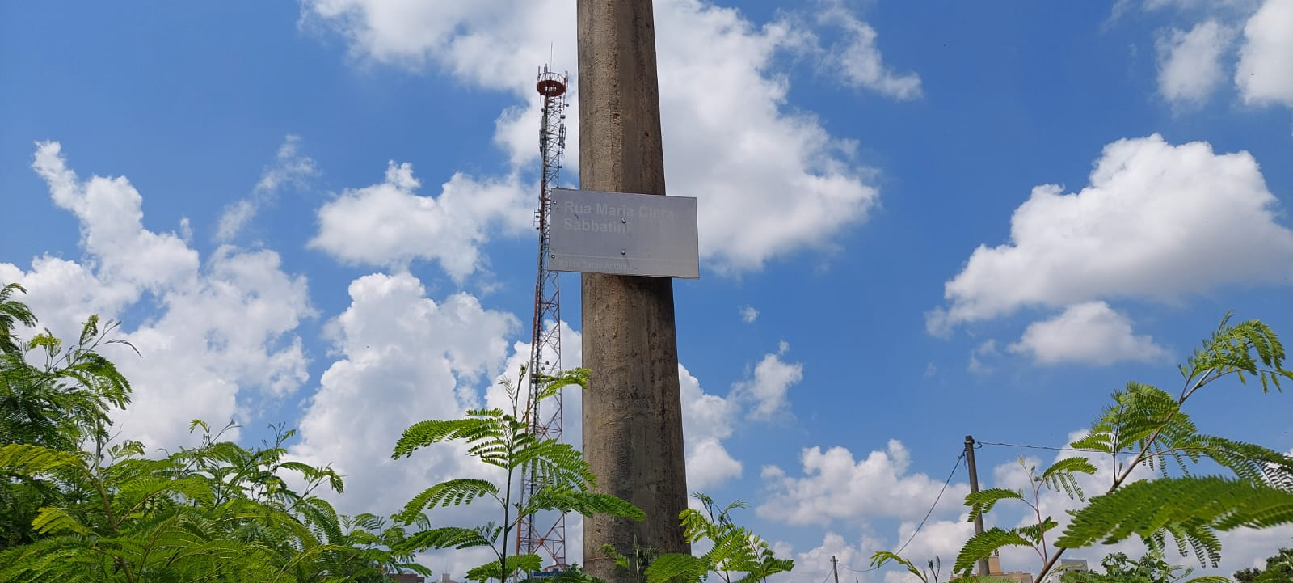

PROTOCOLO Nº CETSR 21/02/2022 - 08:18 2345/2022 / CD

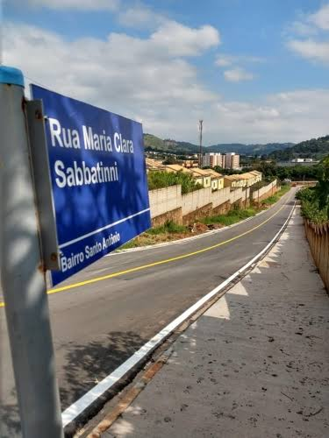

PROTOCOLO Nº CETSR 21/02/2022 - 08:18 2345/2022 / CD

